NORVEGE
« EXPERIENCE ARCTIQUE »
07 jours / 06 nuits - Au départ de Paris

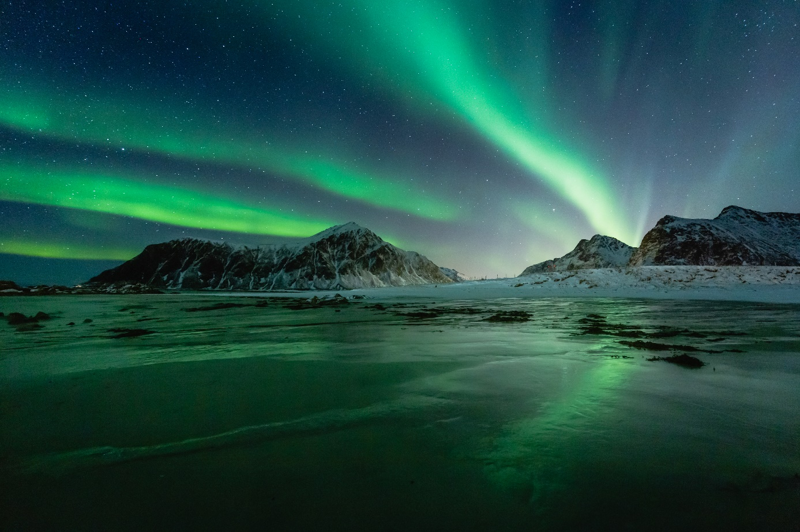
Voyage sur-mesure conçu pour le CSE
XXX

Votre contact Transunivers
01.42.23.
@transunivers.fr

Notre savoir faire

🌍 Chez Transunivers, chaque voyage est pensé avec passion et précision
Depuis plus de 40 ans, nous accompagnons les CSE, associations et collectivités dans la création de voyages sur-mesure, conçus pour répondre à leurs envies, en lien étroit avec des partenaires locaux de confiance.

Pourquoi partir avec Transunivers ?
🧭 Un(e) commercial(e) de votre région pour un accompagnement personnalisé
👥 Une équipe réactive et à l’écoute à chaque étape
📞 Une assistance téléphonique francophone 24h/24, 7j/7 pendant votre voyage
🌟 Des programmes construits avec soin par des passionnés du voyage

Et parce que la qualité est au cœur de notre démarche, Transunivers est :
- Agréé par l’Association Internationale du Transport Aérien (IATA)
- Adhérent aux des entreprises du voyage (EDV)
- Membre de l’Association Professionnelle de Solidarité du Tourisme (APST), fonds de garantie professionnel.
- Membre du Cercle économique des agences groupistes (C.E.A.G)
- Partenaire de GreenTripper, expert climat pour le secteur du tourisme
- Membre d’Agir pour un Tourisme Responsable, premier réseau du tourisme responsable en France (ATR)

📞 Une question, un dernier détail à régler ?
Notre équipe est joignable du lundi au vendredi.
Voyagez l’esprit tranquille, on s’occupe du reste.



Retrouvez-nous sur www.transunivers.fr ainsi que sur les réseaux sociaux :


Ensemble pour le climat !
Le changement climatique est un défi mondial qui exige une prise de conscience collective et citoyenne. En tant qu’acteur du tourisme, Transunivers reconnaît l’impact environnemental des transports. C’est pourquoi l’entreprise s’est engagée, depuis 2022, dans une démarche responsable en mettant en place des actions concrètes.

Les actions


Voyager autrement avec TransuniVERT
2022, lancement de la gamme TransuniVERT, proposant des week-ends et circuits éco-friendly, en train ou en avion, avec une contribution carbone. Nous sélectionnons des hébergements engagés, encourageons les mobilités douces et favorisons les rencontres avec des acteurs locaux investis dans une démarche durable.


Partenariat avec Vision Éthique
Nous collaborons avec Vision Éthique, agence pionnière du tourisme durable à impact positif. Cette alliance combine notre expertise en voyage de groupe, forte de plus de 40 ans d'expérience, avec celle de Vision Éthique, spécialiste du tourisme éthique depuis plus de 15 ans et certifié Travellife Partner.

Greentripper, notre expert climat

Transunivers s’est associé à Greentripper pour sensibiliser aux émissions (GES) générées par les voyages. Le bilan carbone annuel de l’organisation est réalisé depuis 2023, offrant une vision claire de l’ensemble de son impact environnemental en interne et en externe. Pour les émissions inévitables, nous vous proposons de soutenir un projet pour le climat (projet certifié).


Membre actif d’ATR
Depuis 2025, Transunivers est membre ATR, une association qui fédère les acteurs du tourisme engagés dans une approche éthique, durable et responsable. L'association ATR promeut la durabilité dans le secteur touristique à travers 16 engagements axés sur : la transparence, le partenariat et la cohérence

Nos projets pour le climat avec
Greentripper & Vision Ethique

Chaque année, Transunivers mesure les émissions liées à son activité à travers un audit carbone rigoureux.
Sur cette base, nous soutenons, en collaboration avec Greentripper et Vision Ethique, des actions concrètes : accès à l’eau, alternatives durables, projets climatiques…Les initiatives varient, mais notre cap reste le même, agir sur 3 piliers fondamentaux :

👉 Compenser une partie de nos émissions en reversant une contribution de mécénat environnemental.
👉 Soutenir des solutions locales, durables et utiles pour les habitants.
👉 Réduire notre impact environnemental.

Parce que voyager, c’est aussi s’engager.



Une idée de l’impact de votre voyage ?
(Calculé sur la base 1 passager / Vols Aller et retour)

Vol Paris / Oslo Tromso / Paris : 0,77 tonnes CO2e
Le coût total de la contribution de ces émissions est de 18,39 € TVAC

Et si vous souhaitez aller plus loin dans votre démarche et vos engagements, rendez-vous sur https://greentripper.org/transunivers/fr

Vous pourrez en quelques clics compenser votre empreinte carbone en contribuant à des projets de solidarités climatique.

Les points forts de votre circuit
Fjords saisissants, archipels mythiques, côtes sublimes, routes splendides, appel du Grand Nord, aurores boréales, faune fascinante, capitale inspirante : ici, la nature déborde de générosité, et l'ennui n'est pas de mise. Difficile de décrire le caractère époustouflant de la nature norvégienne, tant l'on est saisi par la beauté brute de ces fjords. Partez à la rencontre d’une faune incroyable et découvrez un territoire doté d’une personnalité indéniable et étonnante.
Les points forts de votre programme :

Confort de voyage :
- Vols réguliers sur Air France
- Vol intérieur Oslo – Evenes
- Transferts aéroport / hôtel / aéroport avec assistance francophone

Hébergement de qualité :
- 6 nuits en hôtels 3* et 4* sélectionnés

Les Repas :
- Pension complète

Accompagnement professionnel :
- Guide accompagnateur francophone pendant toute la durée du séjour
- Assistance aux formalités à Paris et à l’arrivée en Norvège
- Assistance téléphonique francophone 24h/24 – 7j/7

Engagement responsable :
- Circuit pensé avec une démarche éco-responsable
- Carnet de voyage digital via application personnalisée
- Partenariat avec Greentripper pour compenser les émissions carbones

Expériences uniques :
- Safari baleines et orques en mer, accompagné par un biologiste marin
- Chasse aux aurores boréales (sortie nocturne en bus)
- Visite d’une ferme de rennes avec immersion dans la culture Sami

Votre itinéraire

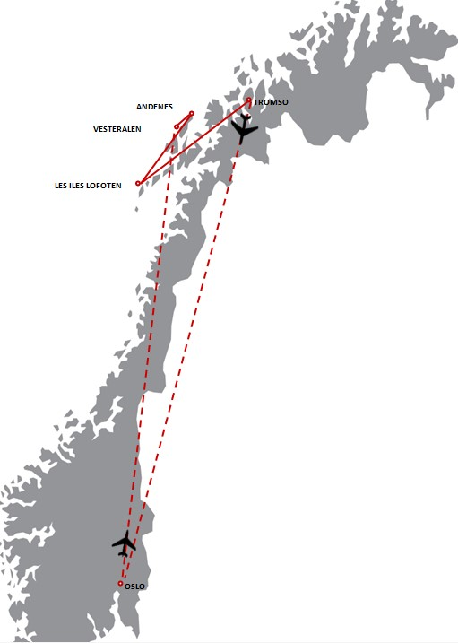

Jour 1 Paris Oslo
Jour 2 Oslo Ferme de Rennes/Vesteralen / Andenes 220 KM -3h30
Jour 3 Safari Balaines / Leknes 250 KM- 4h00
Jour 4 Découverte des Iles Lofoten 295 KM-4h00
Jour 5 Zoo polaire / Tromso 250 KM-2h00
Jour 6 Tromso
Jour 7 Tromso Paris

JOUR 1 PARIS OSLO
Temps de vol : environ 2h15
Convocation des participants à l'aéroport de Paris CDG.

Assistance aux formalités d'enregistrement.

Envol à destination d’Oslo sur vol régulier direct AIR FRANCE.

Prestations à bord.

Arrivée et accueil par votre guide accompagnateur francophone.

Transfert et installation à votre hôtel.

Dîner et nuit à l’hôtel SCANDIC OSLO AIRPORT 4* ou de même catégorie.
En option : Départ pour Oslo et visite guidée de la ville. Au cours de celle-ci vous admirerez le Palais Royal, le Théâtre National, le Parlement, l'Opéra en bord de mer, la forteresse médiévale d'Akershus... Passage devant l’hôtel de ville lieu de remise chaque année du Prix Nobel de la paix.
Visite de l’hôtel de ville (si pas de cérémonie officielle) puis LE PARC FROGNER où se dressent les sculptures en bronze et en granit de Gustave Vigeland ; la presqu’île de Bygdoy.
Visite du musée Fram, qui a pour sujet les expéditions norvégiennes d’exploration polaire (navire et possibilité d’y monter pour le visiter, faune locale : ours blanc et manchots)

En option : déjeuner à Oslo

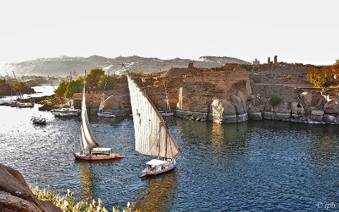
En option : Hôtel en centre ville d’Oslo

JOUR 2 OSLO FERME DE RENNES / VESTERALEN / ANDENES
220 Km – Temps de route :03h30
Petit déjeuner buffet à l’hôtel.

Départ pour l’aéroport d’Oslo et envol matinal (1h40 de vol) pour le grand nord et l’aéroport d’Evenes, situé au nord du cercle polaire.

Continuation en autocar pour les vesteralen - un royaume rempli de centaines d’îles de toutes tailles formant un paysage naturel magnifique.
Vous y verrez des montagnes, fjords et vallées, des plages de sable blanc et de typiques maisons de pêcheurs colorées.

Vous visiterez une ferme de rennes et découvrirez l'animal typique de la région vous offrant un moment authentique.

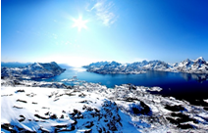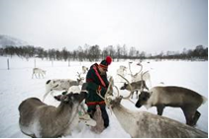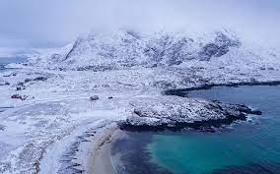

Déjeuner traditionnel, vous obtiendrez des informations sur la culture Sami et vous écouterez des joiks (chants lapons) dans un lavvo (tente Sami).
Vous vous assiériez autour du feu, rendrez visite aux troupeaux de rennes, et les nourrirez...

Continuation en direction d’andenes à la pointe nord des îles Vesterålen.
Dîner et nuit à l’hôtel THON ANDRIKKEN ou de même catégorie.
JOUR 3 SAFARI BALEINES / LEKNES
250 Km – Temps de route :04h00

Petit déjeuner buffet à l’hôtel.

Départ pour une expérience unique : une croisière pour voir des baleines (2 h approximativement)
Aujourd'hui, nous vous emmenons pour un voyage qui va vous rapprocher des baleines à bosse et parfois des orques, qui se réunissent dans cette région pendant la période d'hiver. Cela vous donne une excellente occasion d’observer ces animaux en pleine activité.
Vous serez toujours accompagné d'un biologiste marin (anglophone et non privatif) afin de vous expliquer ce que vous observez.
Une soupe sera servie pendant le retour au port. Thé, café et biscuits à disposition durant toute la durée de la croisière.

Notre plus : Garantie baleines. L’activité importante des baleines sur la région nous permet de vous en garantir l’observation. Si pour cause de mauvais temps le safari est annulé, l’activité vous sera remboursée.

Déjeuner sous forme de panier repas.

Départ en direction de svolvær, capitale des iles lofoten, puis continuation vers leknes au cœur des lofoten.

Installation à l’hôtel.

Dîner et nuit à l’hôtel RORBU (maison du pêcheur) MORTSUND STATLES ou de même catégorie.

En soirée, départ pour ne chasse aux aurores boréales ! Vous partirez en bus à l’extérieur de la ville et de ses lumières, où votre guide trouvera le meilleur endroit pour que vous puissiez admirer ce spectacle. Les aurores boréales sont un phénomène naturel dont l’apparition ne peut être garantie, mais pour mettre toutes les chances de notre côté les guides s’appuient sur des satellites qui observent l’évolution du phénomène et choisissent le lieu d’observation optimale en fonction des données obtenues.

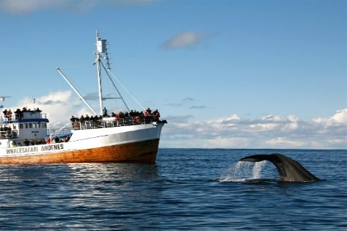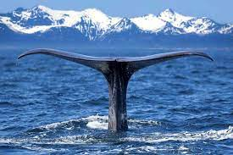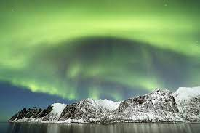
JOUR 4 DECOUVERTE DES ILES LOFOTEN
295 km - Temps de route :04h00

Petit déjeuner buffet à l’hôtel.

Découverte des iles lofoten, qui sont des lieux d'une grande beauté dominés par d’imposants sommets enneigés qui se terminent dans la mer. Séparées du continent par le Vestfjord, ces îles créent une chaîne d’environ 150 km du nord au sud, entre les îlots mineurs et les baies. Vous y découvrirez des villages animés de pêcheurs, qui en haute saison pêchent la morue.
Déjeuner.
Continuation vers Narvik avec des arrêts photos pour profiter de ce cadre naturel exceptionnel.
Arrivée à l’hôtel installation.
Dîner et nuit à l’hôtel SCANDIC NARVIK ou de même catégorie.
JOUR 5 ZOO POLAIRE / TROMSO
250 km - Temps de route : 02h00

Petit déjeuner buffet à l’hôtel.

Arrivée au zoo polaire de bardu, où vous ferez l'expérience du zoo le plus septentrional du monde. Rencontrez les grands prédateurs de l'Arctique: le lynx, le loup et le glouton... Mais aussi des animaux plus dociles comme l’élan, le renne, le bœuf musqué, le renard polaire

Déjeuner en cours de route.

Continuation vers Tromso.
Sur la route, vous découvrirez des paysages immaculés et roulerez parfois entre des murs de neige!
Arrivée à Tromsø situé à 69 degrés nord - Tromsø se trouve à 320 km au-dessus du cercle polaire arctique - les visiteurs sont stupéfiés quand on leur apprend que cette ville possède des hôtels à la norme internationale, des cafés animés, des restaurants de fruits de mer de classe mondiale, une vie culturelle active, une vie nocturne très développée, des musées et galeries d'art captivants.

Départ pour un tour panoramique de 2 heures. Vous découvrirez cette ville entre fjords et montagnes. Vous admirerez la cathédrale arctique (extérieur) d'une architecture étrange créant un effet d'iceberg.

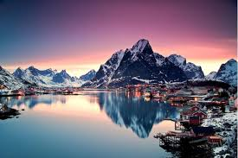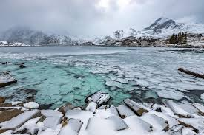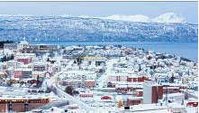
Promenade dans la vieille ville partiellement piétonne qui conserve d'anciennes maisons de bois aux coloris bien choisis.
Dîner et nuit à l’hôtel QUALITY SAGA TROMSO ou de même catégorie.
Suggestion d’option : profitez d’un diner à bord d’un navire silencieux dans le fjord ! + € par personne

JOUR 6 TROMSO
Petit déjeuner buffet à l’hôtel.
Journée libre

Déjeuner inclus.

Vous disposez pratiquement d’une journée complète pour découvrir la ville surnommée « le Paris du Nord ». Vous pourrez visiter l'un des nombreux musées de la ville, comme le fameux musée polaire, ou tout simplement visiter et boire une bière de la brasserie la plus septentrionale du monde…

Suggestions d’options : Vous pourrez également faire une excursion en chiens de traîneau dans les environs de Tromsø, vous essayer ou raquettes, ou encore à la pêche blanche ! + € par personne

Dîner et nuit à l’hôtel

JOUR 7 TROMSO PARIS
Temps de vol : environ 2h25

Petit déjeuner buffet à l'hôtel.
Journée et déjeuner libres pour une découverte personnelle de la ville.

Puis transfert à l'aéroport
Assistance aux formalités d'enregistrement Envol à destination de Paris sur vol régulier direct Air France.
Prestations à bord.

Arrivée à Paris.
Important : prévoyez votre tenue de ski ! (Après ski – combinaison et gants)
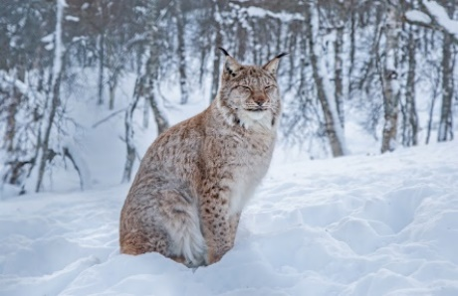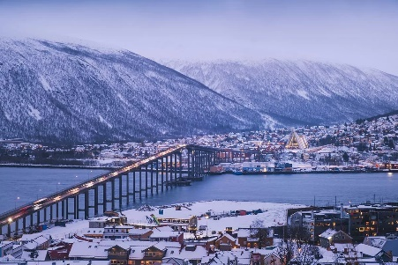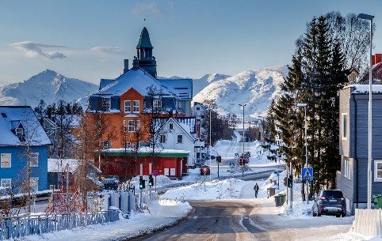

NOS SUGGESTIONS D’OPTIONS
Safari chiens de traineaux (Jour 6 matin, durée totale de l’activité environ 4h) + € par personne
Profitez de la nature côtière arctique avec une vue imprenable sur Tromsø ! Vous évoluerez dans un cadre magnifique entouré par des montagnes blanches et de longs fjords. Si le temps est rude, vous aurez une expérience différente et étonnante. Il y a de bonnes chances d'apercevoir des animaux sauvages sur le chemin. Après environ une heure de traîneau, nous retournons à la ferme où vous pourrez découvrir les chiots et peut-être vous faire quelques amis à quatre pattes. Possibilité de conduire son propre traîneau, mais conduite par le guide en cas de mauvaises conditions météo/neige. Le tarif inclut les transferts (env. 40min chaque direction), le safari & les vêtements grand froid et boisson chaude.

Safari Raquettes (Jour 6 matin, durée totale de l’activité environ 2h) + € par personne
Les alentours de Tromsø offrent de belles possibilités de balade en raquettes. Le guide vous emmènera dans des paysages de l’arctique, où les montagnes offrent de superbes vues sur les alentours de Tromsø. Le tarif inclut les transferts, l’équipement et boisson chaude et snacks. Niveau facile. Tenue chaude impérative.

Entrée au Musée polaire à Tromsø (jour 5 ou 6) + € par personne
Tromsø a pendant longtemps été une base importante pour de nombreuses expéditions polaires. Ce musée vous présente des hommes, des femmes, des navires et des équipements qui furent indispensables à la vie en mer et dans l'Arctique.

Excursion Pêche blanche (Jour 6 matin, durée totale 5h) + € par personne
Prenez part à l’une des activités les plus appréciées du Nord. Près de Tromsø, après 1h de transfert scénique entre montagne et nature sauvage, vous trouverez des paysages largement immaculés. Vous recevrez les équipements pour faire la pêche au trou, et vous rendrez sur un lac gelé entouré de paysages superbes. Vous percerez un trou dans la glace et attendrez que cela morde, tout en enlevant la glace autour du trou et vous perdant dans vos pensées. Même si cela ne mord pas, c’est une expérience des plus authentiques. Le tarif inclut les transferts, boisson chaude et snacks, équipement de pêche au trou. Tenue chaude impérative.

Croisière diner sous les Aurores Boréales (Jour 5 soirée, durée totale 3h) + € par personne
Montez à bord d’un navire électrique silencieux au départ de Tromsø pour profiter de panoramas dégagés à 360 degrés. Le bateau navigue au large du fjord de Tromsø, passant devant l’île de Tromsø, les montagnes couvertes de neige et la cathédrale arctique. Vous dégusterez à bord un diner faits de « tapas de l’Arctique », un repas inspiré de mets traditionnels norvégiens, à base d’ingrédients frais et locaux. Si la chance est de votre côté, vous verrez peut-être les aurores danser au–dessus de vos têtes. Le tarif inclut la croisière et le diner.

Remplace le diner à l’hôtel.

Votre hôtel à Oslo
HOTEL SCANDIC OSLO AIRPORT 4****
(Ou de même catégorie)

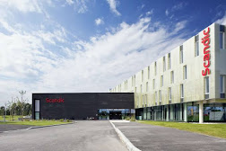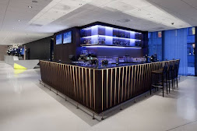

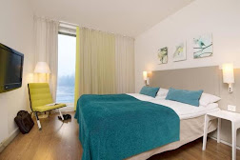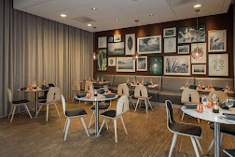

Situé à 5 minutes de route de l’aéroport, l’hôtel dispose d’un centre de remise en forme gratuit et d’une connexion Wi-Fi gratuite dans toutes les chambres.
Toutes les chambres comprennent une télévision par satellite et un bureau.



Votre hôtel à Andenes
HOTEL THON ANDRIKKEN
(Ou de même catégorie)

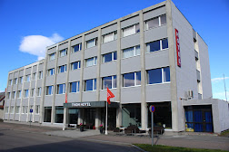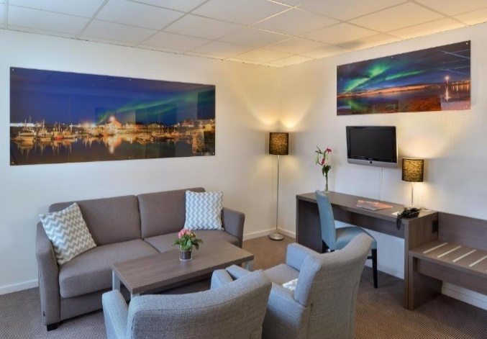
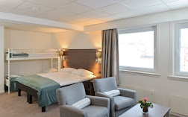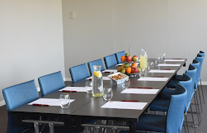

Le Andrikken Hôtel se trouve sur l'île d'Andøya, dans le village de pêcheurs d'Andenes. Doté d'une connexion Wi-Fi gratuite, il propose un espace de stationnement et des séances d'observation des baleines.
Les chambres comportent une salle de bains et une télévision. Vous pourrez aussi prendre un verre au bar.
Andøya jouit d'une faune et d'une flore incomparables, avec notamment un grand nombre d'oiseaux rares.



Votre hôtel à Leknes
HOTEL RORBU (maison du pêcheur) 3***
Mortsund STATLES
(Ou de même catégorie)

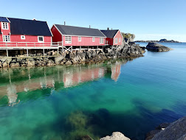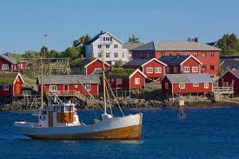
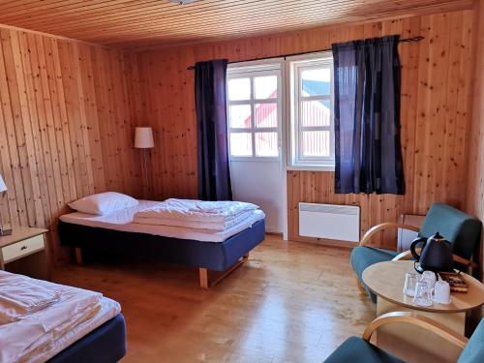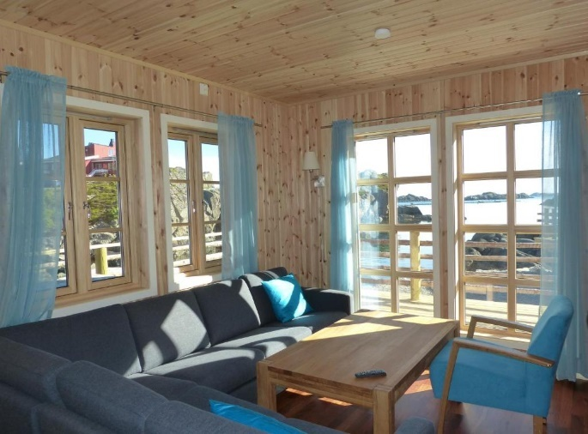

Le Statles Rorbu est un établissement 3 étoiles situé à Leknes. Vous profiterez gratuitement d'une connexion Wi-Fi.
Toutes les chambres comprennent une armoire. Leur salle de bains privative est pourvue d'une douche et d'articles de toilette gratuits. Certaines chambres comprennent une kitchenette équipée d'un four. Le linge de lit et les serviettes sont fournis.



Votre hôtel à Narvik
HOTEL SCANDIC NARVIK 4****
(Ou de même catégorie)

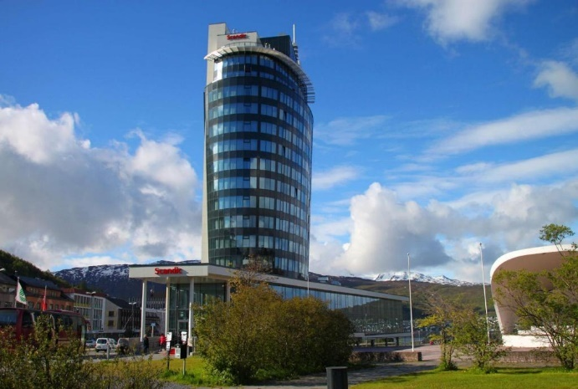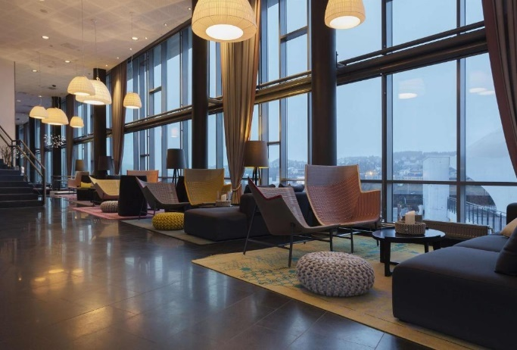

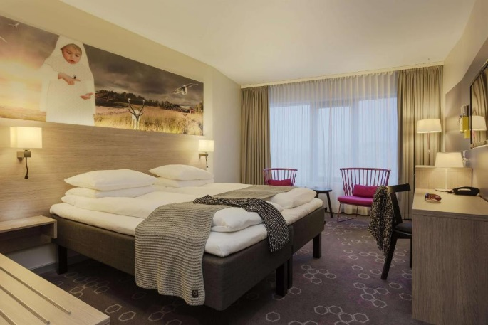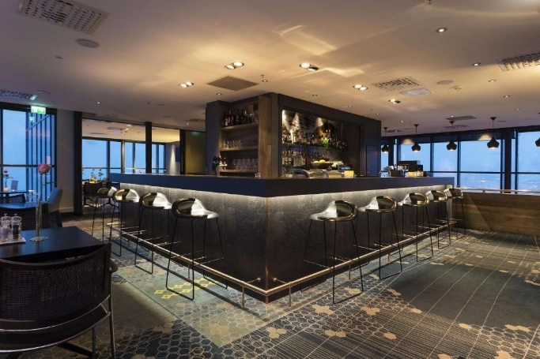

L'hôtel Scandic Narvik vous propose une connexion Wi-Fi gratuite, une salle de sport et un restaurant ainsi qu'un bar offrant une vue panoramique sur la ville et l’Ofotfjord.
Les chambres sont toutes dotées d'une télévision, d'un petit réfrigérateur et d'une salle de bains avec douche. Certaines comprennent également un coin salon avec canapé.



Votre hôtel à Tromso
HOTEL QUALITY SAGA TROMSO 4****
(Ou de même catégorie)

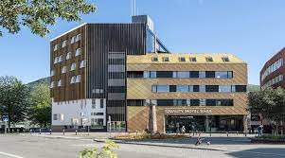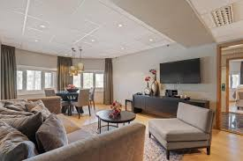
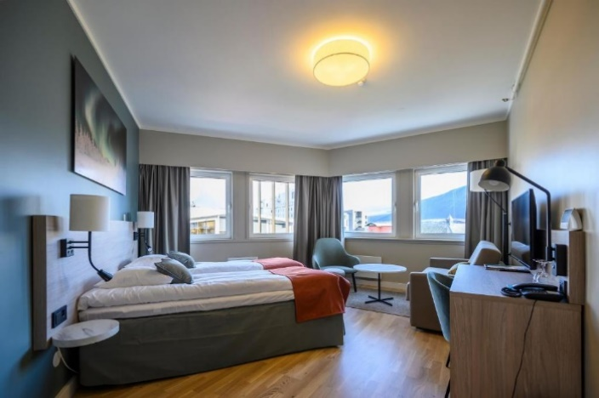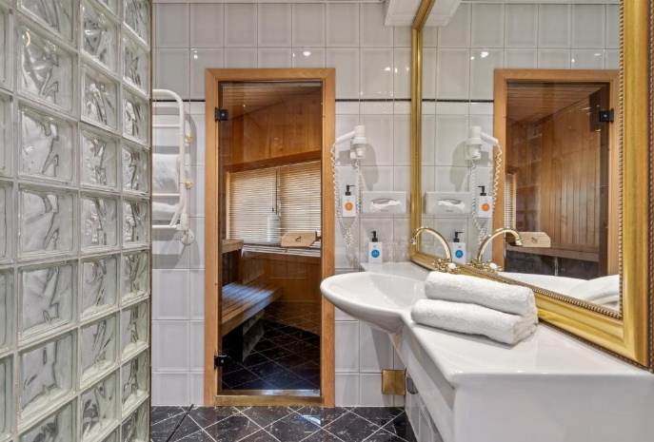

Surplombant les montagnes de Tromsø et la ville de Tromsø, le Quality Hôtel Saga propose une connexion Wi-Fi gratuite et des chambres modernes dotées d'un coin salon et d'une télévision par satellite à écran plat.
L’hôtel met à votre disposition une bagagerie, un salon télévision et un ordinateur.



NORVEGE
« EXPERIENCE ARCTIQUE »
07 jours / 06 nuits - Au départ de Paris

LES TARIFS

PERIODE DE REALISATION : Saison 2025

BASES DE REALISATION : Base XX participants

PRIX PAR PERSONNE EN CHAMBRE DOUBLE … €
Sous réserve de disponibilité et de prix au moment de la réservation – Devis valable jusqu’au XX/XX/XXXX

Supplément base XXX participants : + €
Supplément base XXX participants : + €

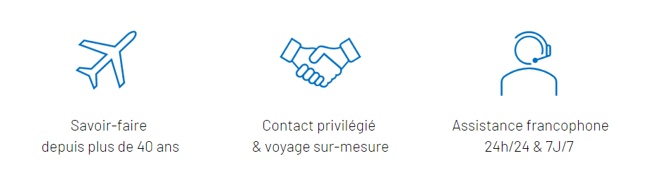

Les horaires de vols
AIR FRANCE

PARIS CDG / OSLO =09H35/11H50 OU 13H55/15H55 OU 21H00/23H20

TROMSO/ PARIS CDG = 14H55/18H45 ( vol uniquement le Samedi)

CE PRIX COMPREND

TRANSPORTS
- Le transport aérien Paris / Oslo – Tromso / Paris sur vols réguliers directs Air France.
- Les vols Oslo / Evenes
- Les taxes d’aéroport : € par personne à ce jour.
- Les excursions, transferts et visites mentionnés en autocar grand tourisme climatisé.

HEBERGEMENTS
- Le logement 06 nuits en base chambre double en hôtels 3*et 4 * mentionnés au programme ou de même catégorie.

REPAS
- Les repas mentionnés dans le programme : Pension complète du diner du jour 1 au petit déjeuner du jour 7 (Petit déjeuner buffet, Déjeuner 2 plats, Diner 3 plats ou buffet).
- Thé ou café aux repas, eaux en carafe inclus

ASSURANCES - ASSISTANCE - GARANTIE
- La garantie APS (garantie totale des fonds déposés).
- L’assistance de notre transfériste à l’aéroport de Paris.
- L’assistance de notre correspondant local.
- L’assistance téléphonique de notre équipe d’astreinte 24H/24, 7J/7 durant votre voyage.
- L'assurance assistance rapatriement incluant Pandémie MUTUAIDE.
- L’intervention rapide et efficace de notre réceptif local en cas de besoin.

VISITES & EXCURSIONS
- Les services d'un guide accompagnateur francophone pendant toute la durée du séjour.
- Les taxes et service (pourboires hôtels et restaurants)
- Les visites et entrées mentionnées au programme dont :
- 2 heures de visite panoramique de Tromso.
- Safari orques et baleines en mer (entre 2 et 4h selon la météo) avec thé/café et soupe légère servie à bord.
- 1 chasse aux aurores boréales (environ 4 h)
- Visite d’une ferme de rennes
- Visite du Zoo Polaire de Bardu

REUNION & CARNET DE VOYAGE

- Dans une démarche éco-responsable TRANSUNIVERS vous propose :
Un carnet de voyage digital via une application personnalisée sur votre smartphone « Mon carnet de voyage » contenant un guide riche en informations sur la destination
- Une réunion de présentation avant le départ.

CE PRIX NE COMPREND PAS

- Le supplément pour la chambre individuelle : + € par personne.
- Les boissons autres que celles mentionnées.
- Les pourboires au guide et au chauffeur, prévoir 3€ par jour pour le chauffeur et 4€ pour le guide par personne
- Les dépenses personnelles.
- Le port des bagages.
- Les options.
- Toute hausse carburant, augmentation de taxes, vols intérieurs, entrée de sites.
- L’assurance MULTIRISQUE annulation, bagages, interruption de séjour, pandémie MUTUAIDE : 3,5% du montant du voyage.
- Une pochette de voyage « premium » en coton recyclé, une étiquette bagage en pvc recyclé et un guide Petit Futé (par couple ou personne seule) : + 10 €
La souscription aux assurances optionnelles doit être faite au moment de la signature du contrat.

CONFIRMATION DE NOTRE PART

Dès votre avis de réservation accompagné d'un acompte de 30 % du montant total du devis.

Ce devis est une offre de prix et non une confirmation de disponibilité. Les prix indiqués ne s'appliquent pas pendant les vacances scolaires, périodes ou événements spécifiques.

Merci de nous informer si vous désirez que nous vérifiions la disponibilité et le tarif selon la date retenue.

FORMALITÉS ET VACCINATIONS POUR LES RESSORTISSANTS FRANÇAIS

- Les ressortissants français et de la communauté européenne n'ont pas besoin d’un visa pour se rendre en Norvège. Une carte d’identité ou un passeport en cours de validité suffit pour les voyages de moins de trois mois.

- Conseil utile : avant votre départ, faites scanner vos documents (passeports, n° travellers chèques…) et envoyez-les sur votre e-mail. En cas de problème (perte, vol…), vous pourrez les imprimer de n’importe quel cybercafé dans le monde.

Santé
- Il n'existe pas de vaccins obligatoires pour entrer en Norvège. Pour plus de précisions, consultez le site www.pasteur.fr/externe

Info : Vous avez peur d’avoir froid ? Pas d’inquiétude, les températures ne descendent que rarement en dessous de -10°C dû à la présence du gulf stream, qui atténue le froid de ces latitudes. N’hésitez pas à nous demander des informations pratiques sur comment bien se protéger dans ces régions !

